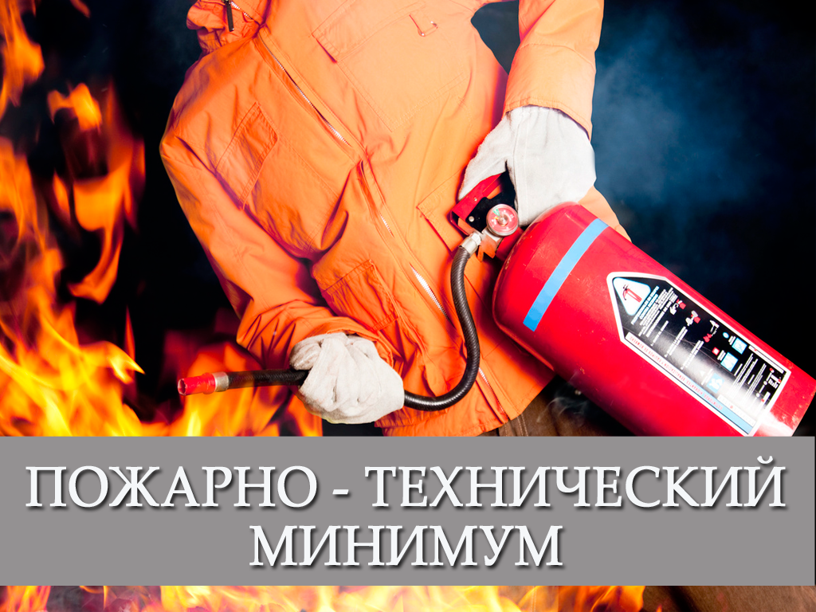

Пожарно-технический минимум отменен
С 1 марта 2022 года в России введен новый порядок обучения и инструктажей по пожарной безопасности. Изменения связаны с утверждением Приказа МЧС РФ от 18 ноября 2021 года №806. Обновленные правила кардинально меняют требования к процедуре обучения и вводят новые.
Внеплановое обучение не потребуются для тех работников, которые прошли обучение по пожарно-техническому минимуму до 1 марта 2022 года, у них сохраняет свою силу документ о прохождении обучения до окончания срока его действия (обучение 1 раз в три года для всех предприятий и 1 раз в год на взрывоопасных производствах).
Виды обучения
Для предприятий и организаций вводятся два вида обучения в сфере пожарной безопасности — противопожарный инструктаж для всего персонала и командированных лиц, а также дополнительное профессиональное образование (ДПО) для установленных категорий сотрудников. ДПО организуется по программам повышения квалификации в объеме не менее 16 часов либо программам профпереподготовки в объеме не менее 250 часов.
Требования к программам прописаны в Приложении №2 нового Приказа. Ответственность за их разработку возлагается на лицо, занимающееся проведением инструктажей на предприятии. Также разработку программ могут вести лица на основании договоров гражданско-правового характера (ГПХ).
Противопожарные инструктажи по-прежнему дифференцируются по видам и срокам проведения — вводный, первичный и повторный на рабочем месте, внеплановый, целевой.
Для теоретической части инструктажа стал допустим дистанционный формат. Обучение сотрудников, выполняющих работу дистанционно, проводится в случаях, если это предусмотрено в трудовых договорах, либо допсоглашениях, где указывается, что они трудятся вне предприятия.
Кто должен проходить обучение по дополнительным профессиональным программам по пожарной безопасности
На основании Приложения №3 к Приказу МЧС РФ от 18 ноября 2021 года №806 обучение по программам ДПО в рамках повышения квалификации обязаны пройти несколько категорий сотрудников:
- Должностные лица, несущие ответственность за пожбезопасность на объектах с числом находящихся там людей от 50 и отнесенных к группе повышенной взрывопожароопасности, пожароопасности.
- Руководители управляющих, эксплуатирующих компаний, чья хоздеятельность направлена на обеспечение пожарной безопасности на территории объектов защиты или назначенные ими должностные лица для выполнения соответствующих функций.
- Ответственные должностные лица (главные специалисты производственного, технического профиля) на объектах защиты, где находятся от 50 человек либо объектах защиты, относящихся к пожароопасным, взрывопожароопасным.
- Лица, ответственные за проведение на предприятии противопожарных инструктажей.
- Сотрудники, которые замещают штатные должности специалистов по профилактике пожаров.
Какова судьба ПТМ?
Пожарно-технический минимум исключили из нового приказа в качестве формата обучения мерам пожарной безопасности, так как действующее законодательство об образовании лишено подобного понятия. Обучение персонала, занятого на пожароопасных производствах организуется в рамках противопожарного инструктажа на рабочем месте. Для этого его содержание должно быть расширено.
В чьей компетенции проведение противопожарных инструктажей?
Заниматься проведением противопожарных инструктажей имеет право при наличии подготовки, отвечающей требованиям пп. 7-8 Приложения №1 к Приказу: руководитель предприятия, лицо, ответственное за обеспечение пожбезопасности или проведение противопожарного инструктажа, а также иные лица, включая тех, кто привлекается по ГПД.
Прохождение противопожарного инструктажа на рабочем месте обязательно для всех категорий сотрудников вне зависимости от занимаемой должности и профессионального образования даже при условии прохождения обучения по программам ДПО. При этом допускается корректировать программу инструктажа в зависимости от характера производственной деятельности и категории защиты объекта.

